SISTEMATIZAÇÃO DAS AULAS DE REDAÇÃO COM FOCO NO ENEM

“ENEM EM EVIDÊNCIA”

A Secretaria de Educação, Juventude e Esportes por meio da Diretoria da Educação Básica – a Gerência de Desenvolvimento do Ensino Médio desenvolveu o Projeto “ENEM EM EVIDÊNCIA”, com foco na Redação, baseando-se em temas atuais propostos nas áreas de Linguagens, Matemática, Ciências da Natureza e Humanas visando a contextualização. O principal objetivo desta proposta é contribuir com a ação pedagógica do professor, propondo temas e dinâmicas de construção de textos que auxiliem os estudantes a ter o maior número de dados possíveis, em relação aos conhecimentos produzidos pela humanidade, aos fatos sociais da atualidade e as técnicas de redação, instrumentalizando-os para a construção de um texto argumentativo-dissertativo proposto no ENEM.
Mediante esta necessidade, Assessores Técnicos das áreas de Linguagens, Matemática, Ciências da Natureza e Humanas sugerem um material que será disponibilizado semanalmente, no site da Seduc, abordando as técnicas de um texto argumentativo-dissertativo, sugestões de temas e metodologias para apoio ao corpo docente no planejamento das aulas que envolvem elaboração da redação de acordo com a proposta do Enem.
Serão sugeridos quatro temas, que envolverão as diversas áreas do conhecimento, que poderão ser trabalhados numa proposta inter/transdisciplinar e contextualizada. De acordo com a proposta, o professor de Língua Portuguesa trabalhará a efetivação das técnicas, enquanto os demais componentes subsidiarão seu trabalho com os conhecimentos específicos, informações e dados.
Ao final das quatro semanas, com o simulado, espera-se que os alunos demonstrem um melhor desempenho ao redigirem um texto argumentativo-dissertativo e conhecimentos sobre os temas propostos.

ENEM/2016: ATUALIDADES

A maioria dos vestibulares exige, para redação, o tipo de texto argumentativo. O Enem, no entanto, escolheu como norte o texto dissertativo-argumentativo: a redação esperada pelos examinadores precisa defender uma idéia usando explicações para justificá-la. Mas, além de apresentar uma tese sobre o tema, apoiada em argumentos consistentes, a redação deve oferecer uma proposta de intervenção na vida social, respeitando os direitos humanos. Essa proposta deve considerar os pontos abordados na argumentação, deve manter vínculo direto com a tese desenvolvida e coerência com os argumentos usados, já que expressa a visão do autor, das possíveis soluções para a questão discutida.
O candidato deve sempre buscar propostas concretas, específicas, consistentes com o desenvolvimento de suas idéias. Antes de elaborá-la, deve procurar responder às perguntas: O que é possível apresentar como proposta de intervenção na vida social? Como viabilizá-la?
Deve-se elaborar uma proposta de intervenção detalhada, relacionada ao tema e articulada à discussão desenvolvida no texto. Ela deve ser clara, inovadora e, sobretudo, viável.

PROPOSTA DE TRABALHO PARA AS ÁREAS DE CONHECIMENTO:

  - CIÊNCIAS HUMANAS
  - CIÊNCIAS DA NATUREZA
  - MATEMÁTICA
  - LINGUAGENS

A partir da leitura dos textos motivadores seguintes, propomos que estes sejam analisados, comentados e explorados em forma de seminários, resumos, relatórios, resenhas, sínteses, para que, posteriormente, com o professor de Língua Portuguesa seja construído um texto dissertativo- argumentativo na modalidade escrita formal sobre os temas propostos.
Apresente experiência ou proposta de ação social que respeite os direitos humanos. Selecione, organize e relacione, de forma coerente e coesa, argumentos e fatos para defesa de seu ponto de vista.
Como é comum encontrar questões que retomam temas da atualidade e de grande repercussão na mídia, a Área de Conhecimento nos seus respectivos componentes curriculares, preparou uma seleção de temas e acontecimentos muito comentados na atualidade, que servirão de subsídios no momento de produção da redação, assim como, na resolução de questões da área.

TEMA I: EPIDEMIAS
INTRODUÇÃO:
MSF alerta: cinco epidemias para acompanhar em 2016

Cinco doenças com potencial para se tornarem epidemias em 2016 estão sendo destacadas pela organização humanitária internacional Médicos Sem Fronteiras (MSF), na ocasião da reunião do Conselho Executivo da Organização Mundial da Saúde (OMS) em Genebra, na Suíça. Sem investimento apropriado para prevenir e responder a surtos de cólera, malária, sarampo, meningite e um grupo de doenças menos conhecidas propagadas por vírus e parasitas, essas doenças podem representar uma ameaça ainda maior para a saúde das pessoas ao longo deste ano.
As estratégias atuais para evitar grandes surtos de doenças mostram apenas um sucesso limitado. Epidemias continuam ocorrendo, por vezes com consequências devastadoras para alguns países menos desenvolvidos. As epidemias abrem brechas nos sistemas de saúde nacionais, esgotam os recursos disponíveis e, em muitos casos, matam um número elevado de pessoas.
“Sabemos que milhares de vidas estarão em risco este ano, embora existam meios para evitar essas mortes”, diz a Dra. Monica Rull, consultora operacional de saúde para MSF. “Epidemias de cólera, malária, sarampo e meningite acontecem todos os anos, incapacitando e matando muitos. E isso precisa parar. Ao mesmo tempo, a ameaça representada por vírus emergentes e re-emergentes e doenças propagadas por parasitas, como a dengue, o zica, o Ebola e o calazar, precisa ser enfrentada.”
Junto a medidas preventivas, devem ser disponibilizados recursos para estruturar sistemas de resposta emergenciais efetivos. Isso deve ser parte de um esforço global para ajudar países a fortalecer suas infraestruturas de saúde e competências, e oferecer educação em saúde às comunidades locais.
Mecanismos de alerta rápido devem ser acompanhados de atividades de resposta rápida quando um surto eclodir, com a oferta de cuidados médicos gratuitos e de qualidade a todos os afetados.
A agenda da área de pesquisa e desenvolvimento (P&D) deve ser reorientada para o bem público maior, com o reconhecimento de que não se pode contar com as forças de mercado para a entrega de ferramentas eficazes, acessíveis e a preços justos para grupos populacionais carentes.
MSF enfatiza que o primeiro passo para a segurança sanitária mundial é a segurança sanitária individual, incluindo os doentes e as pessoas mais vulneráveis.
“As estratégias de resposta a surtos atuais estão falhando com as pessoas que deveriam ajudar”, diz a Dra. Monica Rull. “Se não fizermos mudanças significativas, estaremos condenados a repetir os mesmos erros do passado, e devemos assumir a responsabilidade pelas consequências.”

Disponível em <http://www.msf.org.br/noticias/msf-alerta-cinco-epidemias-para-acompanhar-em-2016#sthash.njqmSiv8.dpuf> Acesso em 28 ago.2016.
ÁREA – LINGUAGENS
ASSESSORAS TÉCNICAS:
LÍNGUA INGLESA: ANA CLÁUDIA BATISTA;
ARTE: HELOISA R. COELHO SOBREIRA

Disponível em:<http://blogdamimis.com.br/wp-content/uploads/2012/09/atividade-fisica.jpeg.>Acesso em 27 ago.2016.

LINGUAGENS

INSTRUÇÃO: A partir da leitura dos textos motivadores e com base nos conhecimentos construídos ao longo de sua formação, apresente proposta de intervenção que respeite os direitos humanos. Selecione, organize e relacione de forma coerente e coesa, argumentos e fatos para defesa de seu ponto de vista sobre o tema:

Desafios na saúde pública: como lidar com epidemias no Brasil?

Texto Motivador 1

Crônica de Quinta: Duas epidemias sobrepostas
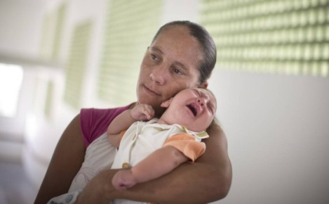

Leia o título no jornal: "Zika agrava abandono de mulheres no Nordeste". Este "agrava", no início da frase, é tão dramático quanto o " Zika" que o antecede, pois nos diz de duas epidemias sobrepostas. A mais antiga, o abandono sistemático de mulheres e filhos, já é aceita naturalmente, como se fizesse parte da normalidade. Resta pedir aos céus que não nos acostumemos com a outra.
A mulher entrevistada na reportagem que justifica o título chama-se Josemary, nome que a mãe escolheu pretendendo alguma modernidade, e da Silva, sobrenome do anonimato brasileiro. Josemary mora em Algodão de Jandaíra, a uma hora de ônibus de Campina Grande, e pode considerar-se feliz com o endereço, porque muitos moram mais longe. Há quatro meses teve um filho microcéfalo. Já tinha quatro meninos. O marido, pai dos cinco, se mandou antes mesmo do bebê nascer. (...)

Disponível em:<http://www.marinacolasanti.com/2016/02/cronica-de-quinta-duas-epidemias.html>Acesso em 29 ago.2016.

Texto Motivador 2

A Constituição Federal de 1988 instituiu o Sistema Único de Saúde (SUS), que tem sua origem no movimento conhecido como Revolução Sanitária, nascido nos meios acadêmicos na década de 1970. Seu principal pilar era a defesa da saúde como direito de todos. O movimento teve como marco a 8ª Conferência Nacional de Saúde, em 1986, que, além de ajudar a propagá-lo, produziu um relatório final que serviu de base para os debates na Assembleia Constituinte.
Na estratégia adotada pelo SUS não há hierarquia entre os níveis de governo, mas cada uma das esferas – federal, estadual e municipal – tem competências distintas. O principal financiador da saúde pública no país é a União que, também, tem a responsabilidade de formular políticas na área. Essas políticas devem ser implementadas por estados e municípios. Cabem aos governos estaduais organizar o atendimento em seu território e aos municípios gerir as ações e os serviços ofertados à população. Um dos principais problemas na implantação do SUS, segundo especialistas, autoridades e profissionais, é que a atenção básica não dá conta desse papel inicial, de funcionar como porta de entrada do sistema, e as unidades de média e alta complexidade acabam sobrecarregadas. Muitas vezes, as doenças dos pacientes encaminhados aos hospitais poderiam ser evitadas com ações mais efetivas na área da prevenção ou tratadas em estágio inicial.

Disponível em:<http://noticias.terra.com.br/brasil/criado-ha-25- a…,f2c87496fe590410VgnCLD2000000ec6eb0aRCRD.html> Acesso em 28 ago. 2016.

Texto Motivador 3

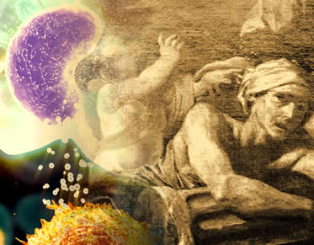
Apesar dos avanços científicos, as epidemias ainda causam grande inquietação na humanidade.

...“No século passado, os horrores da Primeira Guerra Mundial não poderiam ser relacionados somente ao poderio bélico dos países envolvidos no combate. A gripe espanhola acabou matando cerca de 20 milhões de pessoas que viviam na Europa ou passaram por lá entre os anos de 1914 e 1918. No fim desse século, a geração do “amor livre” ficou aterrorizada quando, na década de 1980, a AIDS se transformou em uma terrível epidemia que hoje acumula um índice de 35 milhões de infectados.”
Disponível em <http://mundoeducacao.bol.uol.com.br/curiosidades/as-piores-epidemias-historia.htm>Acesso em 28 ago.2016.

Texto Motivador 4
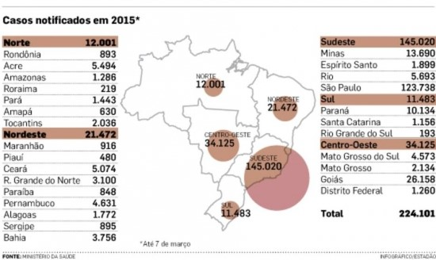

Disponível em: <http://saude.estadao.com.br/noticias/geral,numero-de-casos-de-dengue-no-brasil-sobe-162-sp-puxa-alta,1649501> Acesso em 28 ago. 2016.

Sugestões de links e vídeos/textos:

Tema | Link | Descrição
Método da Redação Nota 1000 | https://www.youtube.com/watch?v=JyTbxINFWws | Como colocar as ideias no papel.
Método da Redação | https://www.youtube.com/watch?v=_BBKn0z449E | Como fazer a introdução na Redação do Enem.
Redação Nota 1000 | https://www.youtube.com/watch?v=jzKcGQpwcv0 | Elaboração da estrutura da Redação ENEM:  Introdução  Desenvolvimento  Conclusão
Método da Redação | https://www.youtube.com/watch?v=WJPE5tAiKq8  https://www.youtube.com/watch?v=s0z-Pr5yW2A | Possíveis temas da Redação Enem 2016.
Redação no ENEM | https://www.youtube.com/watch?v=v8U2ps4gZi8 | Aprenda a fazer 1000 na Redação do ENEM.
Plataforma de Estudo “ HORA DO ENEM” | http://tvescola.mec.gov.br/tve/search?searchField=aulas+de+reda%C3%A7%C3%A3o&clearBreadCrumb=true | Vídeos relacionados com a Plataforma de Estudo “HORA DO ENEM”.
Texto ” Educação Física vai além dos esportes” | http://acervo.novaescola.org.br/educacao-fisica/pratica-pedagogica/educacao-fisica-vai-alem-esportes-423989.shtml | Textos e vídeos relacionados à saúde e obesidade. Apresentados pelo Professor Abmael.
Epidemias | http://mundoeducacao.bol.uol.com.br/curiosidades/as-piores-epidemias-historia.htm | Trecho do texto” As piores Epidemias”.

LÍNGUA PORTUGUESA - REDAÇÃO - ORIENTAÇÕES PRELIMINARES

“O que é escrito sem esforço é geralmente lido sem prazer.”
Samuel Johnson.

As observações a seguir são muito oportunas, dada a sua importância no contexto da dissertação escolar, além de serem fruto de inúmeras interrogações, durante o ano letivo.

- PLANEJAMENTO

Para obter um resultado mais positivo, o planejamento do texto a ser produzido deve ser calcado numa sequência rigorosa, sejam quais forem a modalidade e o tema.
Para o sucesso de nossas ações na vida, precisamos sempre planejá-las e, quanto mais importante for a jornada de que participamos, cuidadosamente devemos preparar as etapas a serem efetivadas, já que desse comportamento depende totalmente, ou em grande parte, a conquista de nossos objetivos.
A produção de um texto é algo meticuloso e depende de ações inter-relacionadas, mas não mecânicas, porque sempre diferentes, com nuances, em geral, de texto para texto, de tema para tema.
Esse pequeno comentário pretende mostrar a importância que tem o planejamento do texto a ser produzido com conteúdos utilizados para à melhoria da escrita, como: variantes lingüísticas, semântica, estrutura e formação das palavras, acentuação gráfica, funções da linguagem, estudo dos verbos, elementos coesivos seqüenciais, coerência e outros.
- Lendo a coletânea, identificando o tema e anotando as ideias:
- O contato com o(s) texto(s) de apoio é um momento importante na produção de um texto dissertativo, pois é por meio dele que se tem a oportunidade de ampliação das informações sobre o tema a ser abordado. Normalmente, a coletânea constitui-se de textos de qualidade, que nem sempre temos, até porque, geralmente, foram produzidos por profissionais da área, com um tempo disponível com o qual não contamos. Portanto, acostume-se a fazer uso da coletânea sublinhando e anotando alguma(s) ideias(s) importantes.
- Anexando alguma ideia própria:
- Aproveitar ideia(s) da coletânea é muito importante, como vimos no item anterior, mas você não pode abrir mão de uma ou outra idéia própria, pois esta dará ao texto a chamada ”marca de autoria”, ou seja, o registro do seu próprio pensamento, da sua visão de mundo, de sua posição pessoal diante do assunto que está discutindo.
- Produzindo a introdução:
- Momento dos mais importantes na produção do texto, pois a introdução deve apresentar a tese. A tese contém a posição do autor diante do tema e que, por isso mesmo, direciona a discussão. Se a discussão tiver de acordo com tal direcionamento, um dos aspectos indispensáveis da dissertação já estará garantindo: a coerência entre argumentação e tese.
- Selecionando as ideias:
- Dentre as ideias que você anotou, selecione algumas – duas ou três – que sejam coerentes com sua tese, mas tente perceber se, além disso, são pertinentes e relevantes em relação ao tema.
- Construindo a argumentação:
- A argumentação fundamenta-se na ordenação das ideias numa sequência lógica, de forma a construir um raciocínio eficaz, por meio do qual as ideias vão se sucedendo com naturalidade. Nesse sentido, a seleção de argumentos deve ser esquematizada após a leitura da coletânea e a certeza da compreensão do tema a ser desenvolvido. Cada argumento deve ocupar um parágrafo, o que é suficiente para expor o seu pensamento de modo pleno, sem medo de escrever demais, mas evitando, claro, banalidades, obviedades, repetições. É fundamental que os parágrafos estejam conectados entre si.
- Produzindo a conclusão:
- Neste último parágrafo, deve-se confirmar a defesa da tese, realizada por meio da argumentação.
- Análise do rascunho:
- Este momento é a última oportunidade para melhorar o seu texto, “limpando-o” das possíveis incorreções(estruturais, gramaticais, temáticas).

- ESTRUTURA DA REDAÇÃO DISSERTATIVA (I)

- Tema:
  - É o assunto sobre o qual se escreve, ou seja, a idéia que será defendida ao longo da dissertação. Deve-se ter o tema como um elemento abstrato. Nunca se refira a ele como parte da dissertação.
- Título:
  - Caso seja pedido nas instruções da prova, não pode ser esquecido. Apesar de o título ser importante para uma dissertação, é também perigoso, pois, o estudante pode equivocar-se e dar um título que não corresponda ao âmago da redação. Deve ser criado apenas no momento de se passar a redação a limpo, e não antes. Ele deve inspirar-se no conteúdo do texto e não no tema. Se possível, que seja curto, indireto(metafórico), sem forma verbal e centralizado na folha. A colocação de letras maiúsculas em todas as palavras, menos artigos, preposições e conjunções, é facultativa.
- Epígrafe:
  - Tem valor apenas decorativo, o que caracteriza um risco desnecessário. Mas caso você resolva fazer uso dela, “amontoe” as palavras no canto superior esquerdo da folha, finalizando com a indicação do autor da frase.
- Espaços:
  - O ideal é “pular” uma linha entre o título e o início do texto. Se não houver título, deve-se começar a escrever já na 1ª linha. O tradicional espaço no início dos parágrafos deve ser respeitado, com as linhas sendo ocupadas inteiramente. A última linha do parágrafo poderá ou não ser totalmente preenchida, já que isso depende da finalização de cada parágrafo.
- Letra:
  - Preferencialmente a cursiva, mas a chamada “de forma” é normalmente aceita. É indispensável, claro, que seja legível.
- Dimensões:
  - O tamanho da redação deverá estar indicado nas instruções e deve ser obedecido. O tamanho dos parágrafos depende do que se tem a dizer em cada um deles, mas é bom que a diferença de tamanho entre um e outro não chegue a chamar a atenção. Quanto à quantidade deles, depende também das necessidades para se dizer tudo o que se quer, em relação ao tema discutido.
- Diálogo com o leitor:
  - Proibido. A interlocução é extremamente ruinosa para a avaliação do texto, a não ser que as instruções permitam ou determinem esse uso.
- Recurso visual:
  - Proibido. Não se pode usar sinais matemáticos, por exemplo, nem maiúsculas alegorizantes, palavras sublinhadas ou grifadas ou mesmo sinais de pontuação não oficiais, como?! ou !!!, além de outros.
- Gíria, estrangeirismo, sigla, abreviatura, numeral:
  - Devem ser evitados, mas há circunstâncias em que o emprego é possível.
- Alusão histórica, analogia, citação, contra-argumentação:
  - Estes recursos são de fundamental importância para sua escrita, aplique-os em algumas das suas futuras redações.

- Linguagem:
  - A linguagem ideal para a dissertação é a chamada linguagem jornalística: objetiva, clara, didática informativa. Procure, portanto, ler regularmente determinadas seções de jornais, diários e de revistas semanais, conforme a orientação a ser passada. Esse tipo de leitura é absolutamente indispensável.
- Coletânea:
  - Nos últimos anos, vem se intensificando a prática de apresentar o tema, ou a proposta de redação, com a ajuda de textos de apoio, identificados como coletânea. Esses textos devem ser lidos pelo aluno, que fará uso ou não das ideias neles presentes, cujo conteúdo, evidentemente, está relacionado ao tema proposto.
  - A coletânea textual pode vir na forma de textos escritos (trechos de livros, artigos opinativos, leis, poesias, letras de músicas etc.), quadrinhos, tirinhas, peças publicitárias, gráficos, caricaturas, tabelas, mapas, dentre outros.
- Como utilizar os textos motivadores do Enem?
- Os textos motivadores têm a função de situar o candidato acerca do tema da proposta, fornecendo elementos que possam ajudá-lo a refletir sobre o assunto abordado. Tais textos servem para despertar ideias para o desenvolvimento, e também, são úteis por ajudar a manter o foco temático.
- Mesmo que o candidato não saiba quase nada a respeito do tema proposto, poderá redigir a sua redação se conseguir apropriar-se adequadamente das informações presentes nos textos motivadores. Além dos dados expostos, tais textos também provocam a reflexão sobre outros aspectos do problema e jamais devem ser ignorados. Caso ignore os textos motivadores, o candidato poderá perder informações valiosas e demonstrar que não leu a proposta da maneira correta.
- O papel dos textos motivadores da prova de redação é o de motivar, inspirar e contextualizar o aluno em relação ao tema proposto. O aluno deve aproveitar as informações presentes no texto sem copiar, pois as provas que contêm cópias terão as linhas desconsideradas no momento da correção e podem, quando em excesso, levar à nota zero na produção escrita.
- Os textos motivadores não estão ali por acaso ou para enfeite, então devem sim ser utilizados, e podem evitar que o aluno redija uma redação genérica.
- A proposta do Enem não é que o aluno reproduza as informações contidas nos textos motivadores. A banca de redação deseja que o candidato leia os textos, interprete-os e reelabore-os, conectando-os à sua discussão. Assim sendo, o ideal é retirar de cada texto motivador as ideias principais e que podem ser utilizadas na sua produção escrita.
- As informações contidas nos textos motivadores podem fazer com que o candidato se lembre de outras, o que ampliará a fundamentação da sua argumentação.
- Para evitar a cópia, uma boa dica é escrever as principais ideias em forma de tópicos e com as suas próprias palavras. Isto ajudará o candidato a se situar e a delimitar melhor a sua tese e os seus argumentos.
- Os textos de apoio devem ser interpretados de maneira crítica e reflexiva e o aluno deverá relacionar as informações com o tema e com o seu conhecimento de mundo.

- ESTRUTURA DA REDAÇÃO DISSERTATIVA (II) – INTRODUÇÃO

- Introdução (tese)
- A Introdução é a informação do assunto sobre o qual a dissertação tratará. O parágrafo introdutório é fundamental, precisa ser bem claro e chamar a atenção para os tópicos mais importantes do desenvolvimento. É a parte inicial do texto dissertativo, que contém a tese, em que figura a posição do emissor sobre a questão(tema) a ser discutida. A tese pode ser elaborada de maneiras diferentes, mas não pode faltar de forma alguma, pois sua ausência determina incoerência total do texto, já que se argumentou e se concluiu em defesa de uma ideia(posição) que não foi apresentada.
- A produção do parágrafo introdutório da dissertação precisa ser encarada pelo autor como um dos momentos fundamentais, decisivos para o sucesso do texto, especialmente porque a introdução contém a tese, ou seja, o ponto de vista que o autor pretende defender por meio dos argumentos. A tese é o alicerce do texto, o tópico frasal que orientará todo o raciocínio seqüente sobre o tema a ser discutido a partir daí. Uma tese bem formulada facilitará a argumentação e aumentará as chances de produção de um texto de maior qualidade.
- Nesse parágrafo, como de resto em toda a dissertação, a linguagem há de ser clara e particularmente objetiva, sem “rodeios” ou divagações. Nele, ainda não se discute o tema, não se tenta provar coisa alguma. A preocupação, por enquanto, é fazer com que o leitor seja informado sobre o tema que se vai discutir e qual é a posição que o autor se dispõe a defender em relação a esse tema.

- Como fazer introdução
- O primeiro parágrafo da redação pode ser feito de diversas maneiras diferentes:
  - Trajetória histórica:
    - Traçar a trajetória histórica é apresentar uma analogia entre elementos do passado e do presente; eles devem ser similares; há semelhança entre os argumentos apresentados, ou seja, a trajetória histórica é usada, quando houver um fato no passado que seja comparável, de alguma maneira, a outro no presente.
    - Quando apresentar a trajetória histórica na introdução, deve-se discutir, no desenvolvimento, cada elemento em um só parágrafo. Não misture elementos de épocas diferentes em um mesmo parágrafo. A trajetória histórica torna convincente a exemplificação; só se deve usar esse argumento, se houver conhecimento que legitime a fonte histórica.
  - A analogia:
    - A analogia revela, antes de tudo, criatividade, o que torna o texto exclusivo, diferenciado, original. Além dessa vantagem, fica evidente o domínio do emissor do texto sobre as nuances da linguagem e a conseqüente capacidade de articulação.
  - Comparando socialmente, geograficamente ou historicamente:
    - É apresentar uma analogia entre elementos, porém sem buscar no passado a argumentação. É comparar dois países, dois fatos, duas personagens, enfim, comparar dois elementos, para comprovar o tema.
    - Lembre-se de que se trata da introdução, portanto a comparação apenas será apresentada para, no desenvolvimento, ser discutido cada elemento da comparação em um parágrafo.
  - Conceituando ou definindo uma idéia ou situação:
    - Em alguns temas de dissertação surgem palavras-chave de extrema importância para a argumentação. Nesses casos, pode-se iniciar a redação com a definição dessas palavras, com o significado delas, para, posteriormente, no desenvolvimento, trabalhar com exemplos de comprovação.
  - Citação:
    - Citar uma frase de alguém, por exemplo, seja filosófica, política, literária, ou de qualquer outro tipo, causa impressão positiva no leitor, já que reflete erudição ou, no mínimo, informação e memória.
    - A citação pode aparecer em qualquer parte do texto, seja como reforço argumentativo, seja como ilustração conclusiva, apesar de comumentemente compor a introdução, podendo, até mesmo, ser a tese. Poderá ser feita formal ou informalmente.
- A contra-argumentação:
    - O contra-argumento, na dissertação, deve ser entendido como ressalva à tese defendida; logo, não se deve exagerar em seu uso – aconselha-se com ênfase e qualidade tais, de maneira que ele venha sobrepor-se aos argumentos.
    - O recurso da contra-argumentação valoriza o debate temático, por ampliá-lo e por revelar o domínio que o autor tem sobre o assunto, a ponto de abordar lados opostos do mesmo problema.
    - É preciso, todavia, reconhecer que a utilização dessa técnica oferece riscos, pois, se não forem tomados certos cuidados, como uma adequada articulação quanto à contextualização da ressalva, ela pode passar a impressão de incoerência, de contradição, o que é imperdoável no trabalho de defesa de uma tese. É conveniente; ainda, que, para minimizar essa possibilidade, o contra-argumento seja utilizado no segundo parágrafo, logo após a apresentação da tese, a fim de se evitar a sua exposição misturada aos outros argumentos, como se fosse uma presença aleatória, não planejada, fruto de uma distração.
- Contestando uma idéia ou citação, contradizendo, em partes:
    - Quando o tema apresentar uma idéia com a qual não se concorda inteiramente, pode-se trabalhar com este método: concordar com o tema, em partes, ou seja, argumentar que a idéia do tema é verdadeira, mas que existem controvérsias; discutir que o assunto do tema é polêmico, que há elementos que o comprovem, e elementos que discordem dele, igualmente.
    - Não se esqueça de que o desenvolvimento tem que ser condizente com a introdução, estar em harmonia com ela, ou seja, se trabalhar com esse método, o desenvolvimento deve conter as duas comprovações, cada uma em um parágrafo.
- Refutando o tema, contradizendo totalmente:
    - Refutar significa rebater os argumentos; contestar as asserções; não concordar com algo; reprovar; ser contrário a algo; contrariar com provas; desmentir; negar. Portanto, refutar o tema é escrever na introdução, o contrário do que foi apresentado pelo tema. Deve-se tomar muito cuidado, pois não é só escrever o contrário, mas mostrar que se é contra o que está escrito. O ideal, nesse caso, é iniciar a introdução com Ao contrário do que se acredita...
    - Não se esqueça, novamente, de que o desenvolvimento tem que ser condizente com a introdução, estar em harmonia com ela, ou seja, se trabalhar com esse método, o desenvolvimento deve conter apenas elementos contrários ao tema. Cuidado para não cair em contradição. Se for, na introdução, favorável ao tema, apresente no desenvolvimento apenas elementos favoráveis a ele; se for contrário, apresente apenas elementos contrários.
- Elaborando uma série de interrogações:
    - Pode-se iniciar a redação com uma série de perguntas. Porém, cuidado! Devem ser perguntas que levem a questionamentos e reflexões, e não perguntas vazias que levem a nada ou apenas a respostas genéricas. As perguntas devem ser respondidas, no desenvolvimento, com argumentações coerentes e importantes, cada uma em um parágrafo. Portanto, use esse método apenas quando já possuir as respostas, ou seja, escolha primeiramente os argumentos que serão utilizados no desenvolvimento e elabore perguntas sobre eles, para funcionar como introdução da dissertação.
- Elaborando uma enumeração de informações:
    - Quando se tem certeza de que as informações são verídicas, podem-se usá-las na introdução e, depois, discuti-las, uma a uma, no desenvolvimento.
- Caracterizando espaços ou aspectos:
    - Pode-se iniciar a introdução com uma descrição de lugares ou de épocas, ou ainda com uma narração de fatos. Deve ser uma curta descrição ou narração, somente para iniciar a redação de maneira interessante, curiosa. Não se empolgue!! Não transforme a dissertação em descrição, muito menos em narração.
- Paráfrase:
    - A maneira mais fácil de elaborar a introdução é valendo-se da paráfrase, que consiste em reescrever o tema, utilizando suas próprias palavras. Deve-se tomar o cuidado, para não apenas substituírem as palavras do tema por sinônimos; pois isso, será demonstração de falta de criatividade; o melhor é reestruturar totalmente o tema, realmente utilizando "SUAS" palavras.
    - Observe o que traz o Michaelis - Moderno Dicionário da Língua Portuguesa, quanto à definição da palavra paráfrase: Explicação ou tradução mais desenvolvida de um texto por meio de palavras diferentes das nele empregadas. Portanto, sua frase deve ser mais desenvolvida que a frase apresentada como tema, e as palavras devem ser diferentes, e não sinônimas.
- Frases-modelo, para o início da introdução - sugestões:
    - Existem algumas frases que podem ajudar, para iniciar a introdução. Não tomem estas frases como receita infalível. Antes de usá-las, analise bem o tema, planeje incansavelmente o desenvolvimento, use sua inteligência, para ter certeza daquilo que será incluso em sua dissertação. Só depois disso, use estas frases:
      - É de conhecimento geral que...
      - Todos sabem que, em nosso país, há tempos, observa-se ...
      - Cogita-se, com muita freqüência, de ...
      - Muito se tem discutido, recentemente, acerca de ...
      - Muito se debate, hoje em dia, ...
      - É indiscutível que ...
      - É inegável que ...
      - Muito se discute a importância de ...
      - Comenta-se, com freqüência, a respeito de ...
      - Não raro, toma-se conhecimento, por meio de ...,
      - Apesar de muitos acreditarem que .... (refutação)
      - Ao contrário do que muitos acreditam ... (refutação)

- ESTRUTURA DA REDAÇÃO DISSERTATIVA (III) – DESENVOLVIMENTO

- Resumo do que será apresentado no desenvolvimento:
- Uma das maneiras mais fáceis de elaborar a introdução é apresentar o resumo do que se vai discutir no desenvolvimento. Nesse caso, é necessário planejar cuidadosamente a redação toda, antes de começá-la, pois, na introdução, serão apresentados os tópicos a serem discutidos no desenvolvimento. Deve-se tomar o cuidado para não se apresentarem muitos tópicos, senão a dissertação será somente expositiva e não argumentativa. Cada tópico apresentado na introdução deve ser discutido no desenvolvimento em um parágrafo inteiro. Não se devem misturá-los em um parágrafo só, nem utilizar dois ou mais parágrafos, para se discutir um mesmo assunto.
- É importante salientar que a qualidade dessa parte do texto dissertativo depende diretamente da tese anteriormente formulada. Daí a importância do projeto ou esboço de texto que deve ser feito antes de se começar a escrever.
- Nos parágrafos do desenvolvimento, o autor revela a capacidade de manifestar seu posicionamento de forma coerente em relação à tese; expõe suas posições sociais e ideológicas, constrói sua argumentação de forma lógica e clara a fim de convencer o leitor. Cada argumento deve ser desenvolvido e explicado em um parágrafo próprio. Lembrando-se também que, não se deve trabalhar apenas um argumento.
- Observação: convém lembrar que a seleção dos tipos de argumento depende do repertório de quem escreve, de seus conhecimentos prévios sobre o tema proposto, além da adequação à defesa da tese.
- ESTRUTURA DA REDAÇÃO DISSERTATIVA (IV) - CONCLUSÃO
- Conclusão:
- É o ponto de chegada da discussão, a parte final do texto em que se condensa o conteúdo desenvolvido, reafirma-se o posicionamento exposto na tese ou lança-se perspectiva sobre o assunto.
- O resultado desse processo são textos dissertativos com conclusões que comprometem toda a produção. Outro fator que contribui para a pouca qualidade de conclusões é que, exatamente por ser o final, o autor a negligencia, por cansaço, ou por entender que a qualidade das duas partes anteriores já lhe garantiram a boa nota de que precisa.
- Comumente, a conclusão é iniciada por uma conjunção do tipo “ Por isso”, “ Portanto”, “Logo”, “ Por conseguinte”, ou por expressões como “Em síntese”, “Em resumo”, “Em suma”, “consequentemente”, “Assim sendo”, “Tendo em vista o exposto”. Convém lembrar também que nela não pode haver pergunta sem resposta, a não ser que se trate de retórica.
- Não conclua sua redação com as seguintes terminologias:
    - concluindo, em resumo, nada mais havendo, poderia ter feito melhor, como o tempo foi curto, enfim, finalmente, por fim.
    - Termine-a, sim, com conclusões consistentes (e não com evasivas).
  - Formas de término
Sugestões:
    - Dessa forma,...
    - Sendo assim,...
    - Em vista dos argumentos apresentados,...
    - Em virtude do que foi mencionado,...
    - Assim,...
    - Dado o exposto,...
    - Por tudo isso,...
    - Tendo em vista os aspectos observados,...

ÁREA - MATEMÁTICA
ASSESSORA TÉCNICA DE MATEMÁTICA: WALKIRIA SOARES ALMEIDA

Interpretação de Gráficos no Enem

A interpretação de gráficos no Enem tem sido exigida com grande frequência em todas as áreas do conhecimento. Nesse tipo de questão, normalmente, não é necessário o uso de cálculos e sim, uma análise criteriosa das informações.
Em geral, a interpretação de gráficos no Enem não requer conhecimentos de fórmulas matemáticas ou exige grandes cálculos. O único objetivo do avaliador é observar se além de utilizar informações expressas em gráficos, o estudante sabe como resolver problemas com essas informações e consegue analisá-las a fim de construir argumentos, utilizando assim conhecimentos relacionados à Estatística.
Ao analisar um gráfico, devemos verificar com que tipo de gráfico estamos lidando e levar em consideração que ele está fazendo uso de duas grandezas. Dessa forma, resta-nos analisá-las para que, junto a uma cuidadosa leitura do enunciado, consigamos resolver a questão.
Selecionamos alguns gráficos e infográficos com informações de epidemias recorrentes no Brasil que servirão como textos motivadores para exploração elaboração do texto argumentativo-dissertativo solicitado pelo professor de Língua Portuguesa.

TEMA I - EPIDEMIA
Texto Motivador 1

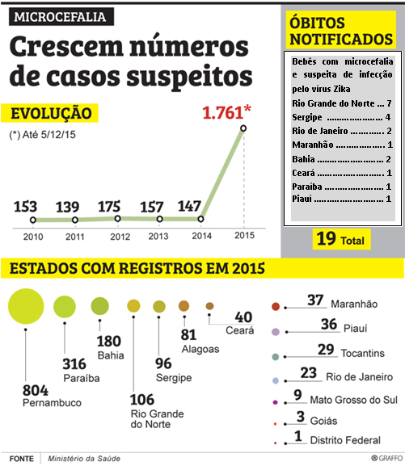

Texto Motivador 2

Casos de dengue aumentam 71% no Tocantins, segundo Sesau

28/04/2016 12h30 - Atualizado em 28/04/2016 14h36

No ano passado foram registrados 8.016 casos; este ano foram 13.682.

Palmas lidera ranking nacional em números da dengue, zika e Chikungunya.
Do G1 TO com informações da TV Anhanguera
Os casos de dengue aumentaram em 71% no Tocantins, segundo dados da Secretaria Estadual da Saúde (Sesau). No ano passado, entre janeiro e abril, foram registrados 8.016 casos. Este ano, considerando o mesmo periodo, as notificações chegam a 13.682.
Segundo o órgão, dos 139 municípios, 128 notificaram casos de dengue, mas a prioridade no combate se concentra em 15 cidades, onde foi notificado o maior número de vítimas. O primeiro deles é Palmas. A capital lidera o ranking com 4.641 notificações.

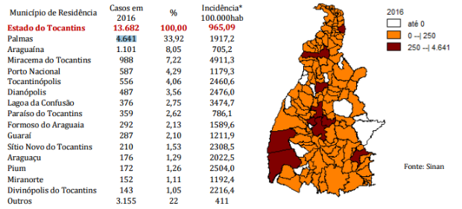
Veja os 15 municípios com maior número de notificações (Foto: Reprodução/Sesau)
Disponível em: <http://g1.globo.com/to/tocantins/noticia/2016/04/casos-de-dengue-aumentam-71-no-tocantins-segundo-sesau.html > Acesso em 29 ago.2016.
Texto Motivador 3
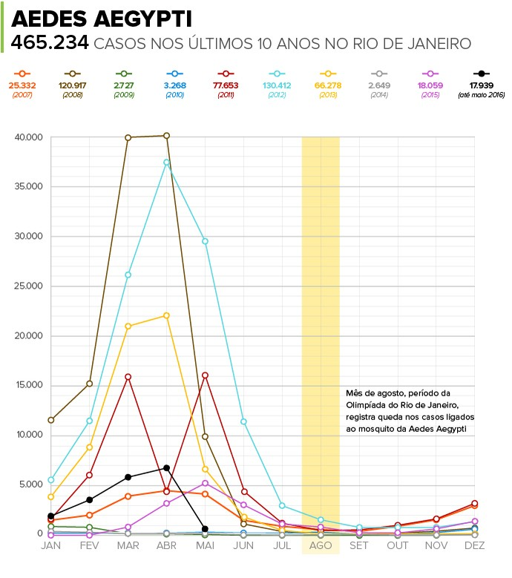
Gráfico com dados oficiais mostra queda das infecções
por Aedes aegypti no segundo semestre do ano
Disponível em: http://globoesporte.globo.com/olimpiadas/noticia/2016/06/ unica-brasileira-na-carta-oms-ve-zika-subestimada-grafico-sinaliza-queda.html acesso em 31/08/2016

Texto Motivador 4

Estatísticas
O Brasil foi um dos primeiros países, dentre os de baixa e média renda a fornecer tratamento gratuito para pessoas que viviam com AIDS – em 1996 pelo Serviço Único de Saúde (SUS). Enquanto isso, a maioria desses países aguardava financiamento internacional para suas respostas. Em consequência desta política de acesso universal, o Brasil teve uma queda acentuada na taxa de mortalidade associada à AIDS. O Brasil hoje tem uma das maiores coberturas de tratamento antirretroviral (TARV) entre os países de média e baixa renda, com aproximadamente metade das pessoas vivendo com HIV recebendo TARV, enquanto que a média global é de 41%.
Veja abaixo as principais informações sobre o HIV no Brasil.
Estimativas sobre o HIV e AIDS para o Brasil (2014)
- Em 2014, havia 734.000 [610.000 – 1.000.000] de pessoas vivendo com HIV;
- A prevalência de HIV estimada para o Brasil ficou entre 0,4 e 0,7 (% da população);
- Em 2014, estima-se que ocorreram 44.000 [31.000 – 57.000] novas infecções pelo HIV;
- O número de mortes relacionadas à AIDS no Brasil foi de 16.000 [9.900 – 23.000] em 2014.
Sobre a epidemia de AIDS no Brasil:
Algumas populações são mais afetadas que outras. Ao passo que se estima que entre 0,4% e 0,7% da população geral esteja vivendo com HIV, entre homens gays e outros homens que fazem sexo com homens (HSH) essa proporção cresce para 10,5% (como mostra o gráfico abaixo). Outras populações afetadas no Brasil são as pessoas que usam drogas e as profissionais do sexo.
O Brasil recentemente adotou novas estratégias para frear a epidemia de AIDS, oferecendo tratamento a todas as pessoas vivendo com HIV, independentemente de seu estado imunológico (contagem de CD4); simplificando e descentralizando o tratamento antirretroviral; aumentando a cobertura de testagem de HIV em populações-chave, entre outras iniciativas.
Taxas de prevalência de AIDS em populações-chave. Brasil, 2009 – 2013
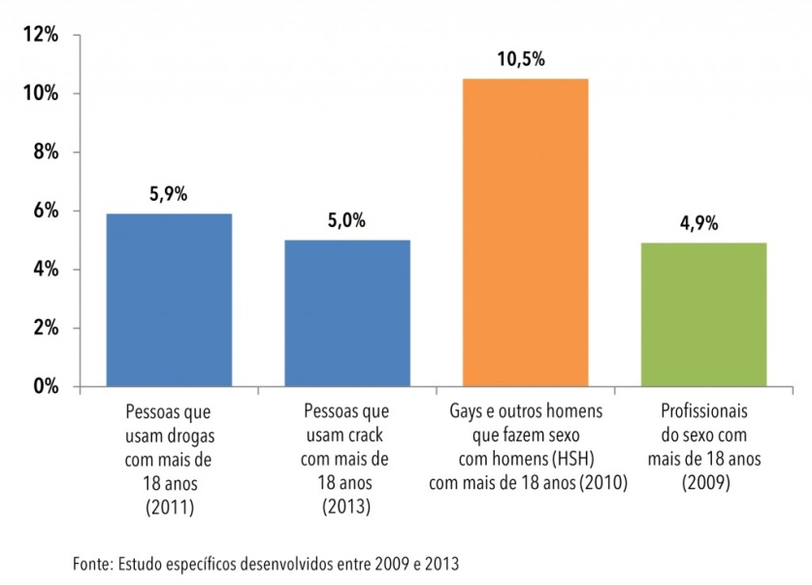

O gráfico abaixo mostra a cascata de cuidado contínuo no Brasil. Ela estabelece a linha de base e permite avaliar o progresso brasileiro rumo à meta 90-90-90, estabelecidas pelo UNAIDS.
A meta 90-90-90 prevê que, até 2020, 90% das pessoas vivendo com HIV estejam diagnosticadas; destas, que 90% delas estejam em tratamento; e que, das pessoas em tratamento, 90% apresentem carga viral indetectável.
Na cascata brasileira, observa-se que do total de pessoas vivendo com HIV, 80% foram diagnosticadas. Deste número, 48% estão em tratamento para o HIV. Das pessoas em tratamento, cerca de 40% apresentam carga viral indetectável.
O mundo e o Brasil precisam alcançar esta meta até 2020 para evitar uma reversão da epidemia de AIDS.

Cascata do cuidado. Brasil, 2013

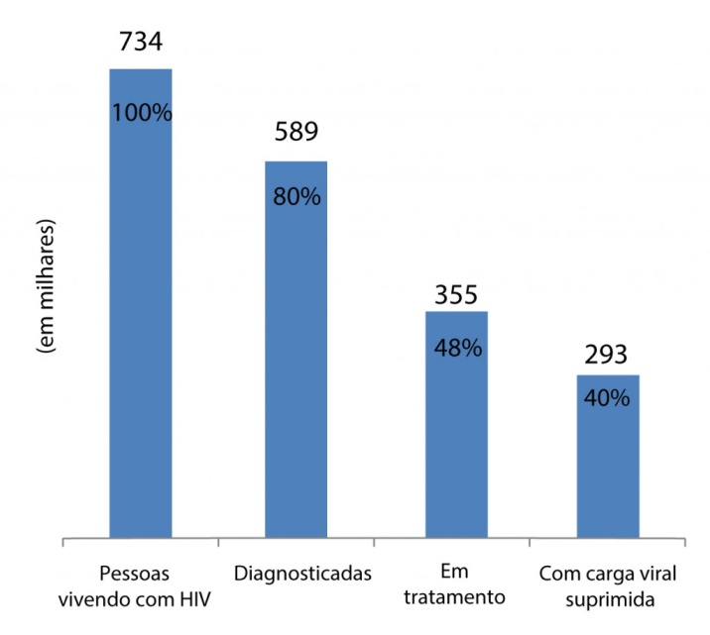
Fonte: Ministério da Saúde de Vigilância em Saúde/Departamento de DST,AIDS e Hepatites Virais. Disponível em: http://unaids.org.br/estatisticas/ acesso em 31/08/2016

Sugestões de links e vídeos/textos:

Tema | Link | Descrição
Gráficos e tabelas | https://www.youtube.com/watch?v=8j4ZMn4-nv8 | Videoaula trabalha a interpretação de Gráficos e Tabelas com resolução comentada de exercícios.
Matemática em Epidemias | https://www.youtube.com/watch?v=iF85RMoopZs | O vídeo mostra como a proliferação da epidemia pode ser pesquisada utilizando um conteúdo bastante abordado no ENEM, identificando a relação do ser humano e o transmissor o vírus.
Zika e a porcentagem | https://www.youtube.com/watch?v=59cwBg4qwmI | Neste vídeo é apresentado um exemplo de como porcentagem está presente nos problemas sociais e nas epidemias.
Estatística | http://unaids.org.br/estatisticas/ | Com as informações do texto é possível explorar dados sobre a epidemia de AIDS no Brasil e articular conteúdos de Matemática .
Razão, Proporção, Regra de Três, Porcentagem | https://www.youtube.com/watch?v=mlWXuM9dQ1w | Videoaula aborda conteúdos recorrentes no ENEM.

ÁREA – CIÊNCIAS HUMANAS
ASSESSORES TÉCNICOS:
GEOGRAFIA: CLÁUDIA ALCANTARA, JOSÉ RAMIRON LAMADRID;
HISTÓRIA: JONARA LÚCIA STREIT;
SOCIOLOGIA: CLÁUDIO BENTO CARVALHO.

TEMA I - EPIDEMIA
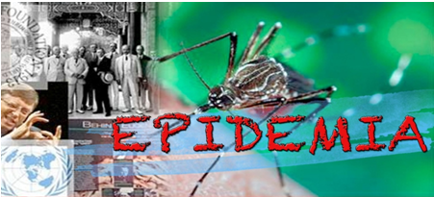

Texto Motivador 1

Geografia e Epidemias

Jaime Oliva
Algumas das grandes epidemias que vitimaram grandes contingentes de seres humanos têm em seus nomes uma dimensão geográfica: gripe espanhola, gripe asiática, por exemplo. Isso não é mera curiosidade e tem, na verdade, muitas implicações.
É possível mostrar mais detalhadamente essa relação entre a expansão de doenças e o espaço geográfico: os seres humanos convivem com microorganismos, mas a cada novo território que ele usa e transforma mais microorganismos são introduzidos nessas relações.
Para muitos desses microorganismos e suas mutações o corpo humano já adquiriu defesa, contudo quem ainda não entrou em contato com alguns desses microorganismos não possui essa defesa.
Isso explica porque muitos microorganismos que os brancos colonizadores trouxeram para a América e que para estes eram inofensivos foram tão letais para as populações indígenas.
O que não quer dizer que não existam microorganismos para os quais o corpo humano não tenha defesa. Para alguns não há tempo e por isso desenvolveram-se fórmulas de criar essa defesa artificialmente. Entre uma dessas defesas está a geográfica.
O que são as defesas geográficas contra a ação nefasta dos microorganismos: para melhor entendimento dois conceitos são chaves, são eles: endemia e epidemia. Endemia refere-se a doenças provenientes de microorganismos que estão circunscritas a determinadas porções do território.
A febre amarela é um exemplo: ela está presente apenas em algumas regiões. Só são contaminados aqueles que vão para aquela área, porque os agentes transmissores estão ali situados e dificilmente conseguem migrar. Esse é o caso também da malária (ou paludismo, maleita).
Essa terrível doença ataca muitas pessoas no planeta, mas ela é endêmica a algumas regiões: no Brasil sua mais importante manifestação é no norte do país onde há muitas regiões florestadas e abundância de cursos d’água, já na África, praticamente o continente todo possui zonas de malárias. São tantos os locais de endemia da doença, que ela transita para a situação de epidemia.
O que é epidemia: é quando doenças transmitidas por microorganismos extrapolam territórios circunscritos e começam a contaminar pessoas em vários lugares. Isso quer dizer que o agente transmissor migrou da área original de contaminação de modo descontrolado. Em geral isso acontece quando o agente transmissor é o próprio homem.
Esse é o exemplo da gripe espanhola que chegou ao Brasil e de muitas outras epidemias, como por exemplo, a AIDS. Quer dizer a epidemia é a proliferação de doenças que deixam de ter como referência o território geográfico estático e passa a ter relação com os fluxos, os movimentos migratórios, as redes geográficas.
Visto essas duas diferentes formas espaciais (endemia e epidemia) de manifestação de doenças geradas por microorganismos a medicina em sua ação preventiva busca atuar no espaço (além de atuar no campo propriamente médico) para conter as doenças.
Isso que chamamos de defesa geográfica contra as endemias e as epidemias: onde a doença é endêmica busca-se sanear o ambiente (rural ou urbano), tentando exterminar-se os agentes portadores e transmissores dos microorganismos.
Quando esses agentes podem migrar e gerar uma epidemia, busca-se o controle das fronteiras, por exemplo: é esse o sentido de barreiras em estradas, por exemplo, impedindo que se transportem seres vivos, alimentos de uma região para outra.
São muitas as ações nessa direção e é por isso que pode ser dito que os médicos em suas ações contra os microorganismos acabam também sendo agentes organizadores do espaço geográfico.
Postado por Jaime Oliva às 20:29
Marcadores: Epidemia e espaço, Rede Geográfica

Disponível em:< http://jaimeoliva.blogspot.com.br/2010/03/geografia-e-epidemias.html> Acesso em 25 ago.2016.

Texto Motivador 2

UMA REVOLTA POPULAR CONTRA A VACINAÇÃO

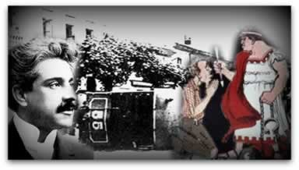

A obrigatoriedade da vacinação contra a varíola provocou a Revolta da Vacina, no Rio de Janeiro, no ano de 1904. À esquerda, o médico e sanitarista Oswaldo Cruz.
No início do século XX, o Rio de Janeiro já era lindo, mas a falta de saneamento básico e as péssimas condições de higiene faziam da cidade um foco de epidemias, principalmente febre amarela, varíola e peste. Estas pragas tropicais deram à capital do país o triste apelido de "túmulo de estrangeiros". Com medidas impopulares e polêmicas, Oswaldo Cruz, além de ter sido o responsável pela estruturação da saúde pública no Brasil, foi quem saneou o Rio, apesar da oposição da mídia e da manifestação popular, que ficou conhecida como "Revolta da Vacina".
A população da cidade revoltou-se contra o plano de saneamento, mas, sobretudo, com a remodelação urbana feita pelo presidente Rodrigues Alves (1902-1906), que decidiu modernizar a cidade e tomar medidas drásticas para combater as epidemias. Cortiços e casebres, que compunham inúmeros quarteirões dos bairros centrais, foram demolidos, e deram lugar a grandes avenidas e ao alargamento das ruas, seguindo o modelo de urbanização dos grandes bulevares parisienses. A população local foi desalojada, refugiando-se em barracos nos morros cariocas ou em bairros distantes na periferia. As favelas começaram a se expandir.
Disponível em:< ciência e cultura. bvs.br/scielo.php?pid=S0009-67252003000100032&script=sci> Acesso em 25 ago.2016.

Texto Motivador 3

Zika vírus e microcefalia atingem os mais pobres do Brasil, diz Le Monde
Publicado em 08-02-2016 Modificado em 10-02-2016 em 14:46

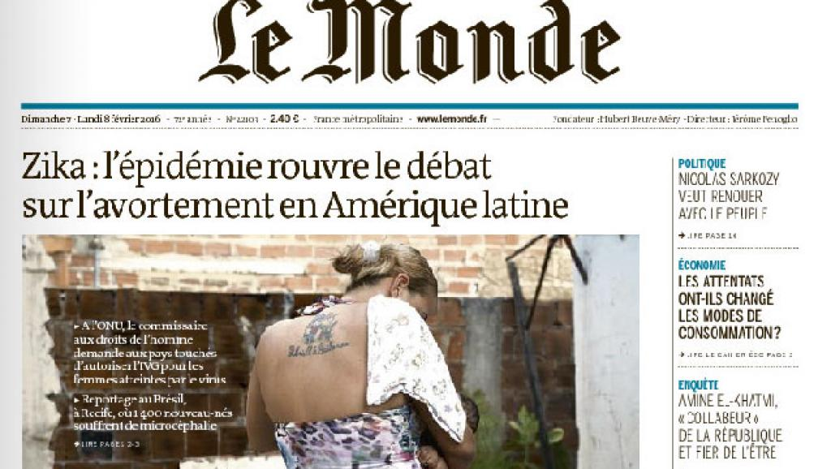
Disponível em: Jornal Le Monde com data do 7/02 abre com a manchete: Zika: a epidemia abre o debate sobre o aborto na América Latina. lemonde.fr

Em uma reportagem de duas páginas dedicada à epidemia de microcefalia e a propagação do vírus zika no Brasil, o jornal francês Le Monde nesta segunda-feira (8) constata que esses problemas graves atingem particularmente a população mais pobre do país. As crises econômica e política também dificultam o trabalho do governo para enfrentar uma emergência de saúde pública comparada à pólio no século 20.
O caso de Gleyse Kelly, de 27 anos, moradora da periferia de Recife, é o ponto de partida para relatar a tragédia que se abate sobre a classe pobre. A foto da jovem com sua filha Maria Giovanni, de quatro meses e vítima de microcefalia, ilustra o artigo intitulado "Zika, o novo flagelo dos pobres".
Segundo Le Monde, Gleyse teve duas depressões seguidas: uma ao saber que estava grávida de seu quarto filho, apenas cinco meses depois de ter dado à luz, e a segunda ao tomar conhecimento que o novo bebê, além de indesejável, seria vítima de microcefalia.
Enviada especial a Pernambuco, estado com 1.447 casos notificados de microcefalia, a correspondente Claire Gatinois constata que Recife se tornou a "capital da zika" no país.
Uma médica do hospital Oswaldo Cruz constatou que o número crescente de casos da má-formação cerebral era anormal e um alerta foi lançado em vários estados do Nordeste. Em novembro, o estado de emergência foi decretado em Pernambuco e em dezembro em todo o Brasil, lembra o diário francês.
Diante da falta de vacinas, os médicos apelam para o medo ao aconselhar às mulheres que evitem engravidar durante vários anos.
Mulheres abandonadas e sem assistência
No bairro de Ibura, onde existem mais casos de microcefalia, Le Monde observou que o local é infestado de mosquito, as meninas engravidam facilmente na adolescência e não têm vontade de fazer abortos clandestinos, e os raros repelentes custam uma verdadeira fortuna.
Em visita a centros de apoio às vítimas de microcefalia, o jornal francês observou que as jovens mães precisam fazer até três horas de trajeto para terem acesso à uma equipe multidisciplinar para ajudar os bebês a se desenvolverem.
Uma responsável pela Associação AMAR, de apoio às famílias com filhos vítimas de doenças raras, diz que o país terá que lidar com dois problemas: além dos bebês com microcefalias, será preciso cuidar das mães, que não aceitam o problema de seus filhos e estão revoltadas.
O drama ainda é maior para 78% das mães com filhos com deficiências que acabam abandonadas por seus maridos, segundo estatística da Associação. O jornal constata que o Estado não dá a devida assistência social nem financeira para essa população.
O mosquito transmissor do zika vírus virou um caso de saúde pública no Brasil comparável à epidemia da pólio no século 20. O país, que vive uma crise econômica, social, política e orçamentária, não parece pronto a enfrentar essa situação, diz o texto.
Segundo Le Monde, a declaração do ministro da Saúde Marcelo Castro de que o Brasil está "perdendo a batalha contra o mosquito" ganhou ares de um “pedido de socorro ao mundo inteiro”.
Disponível em:<br.rfi.fr/brasil/20160208-zika-virus-e-microcefalia-atingem-os-mais-pobres-do-brasil> Acesso em 22 ago.2016.

Texto Motivador 4
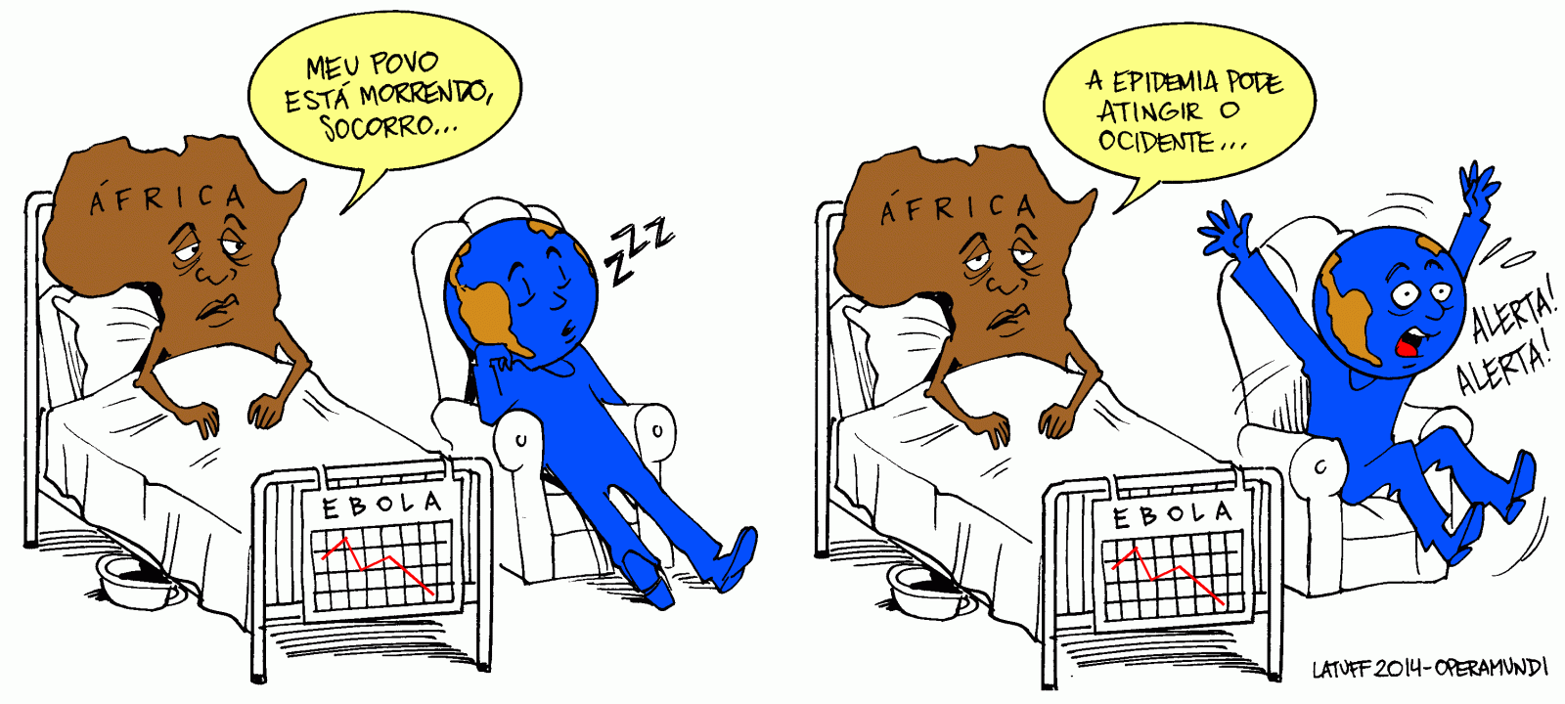
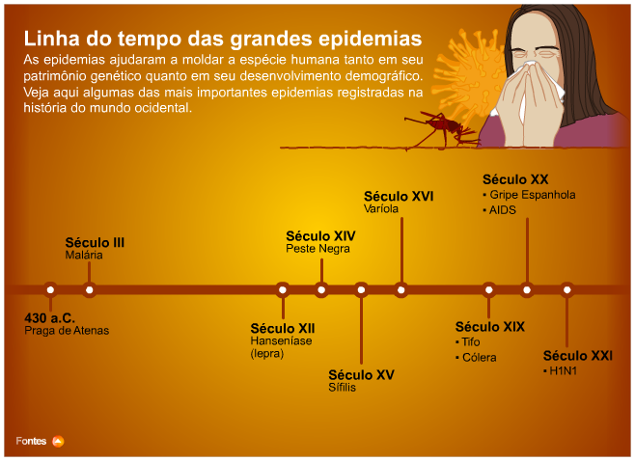

II- Sugestões Metodológicas:
- Leitura compartilhada, preferencialmente em círculo, seguida de debate buscando exemplos da realidade local.
- Pesquisas do significado de palavras desconhecidas pelas alunas e alunos.
- Produção de texto dos assuntos debatidos (Memória de aula).

Sugestões de links e vídeos/textos:

Tema | Link | Descrição | Componente Curricular
Epidemias que marcaram o Brasil e o mundo | http://noticias.uol.com.br/ciencia/album/090505 epidemias_album.htm | Imagens de epidemias em momentos distintos. | GEOGRAFIA
Geografia Endemias e Epidemias | http://www.youtube.com/watch?v=wTe475dt10s | Vídeo
Surto, epidemia, pandemia e endemia: entenda qual é a diferença entre eles. | http://educacao.uol.com.br/disciplinas/geografia/surto-epidemia-pandemia-e- endemia-entenda-qual-e-a-diferenca-entre-eles.htm | Texto
Quais foram as piores epidemias da história? | http://revistaescola.abril.com.br/ciencias/fundamentos/quais-foram-piores-epidemias-historia-470236.shtml | Texto
Quatro casos de Zika vírus foram registrados em Palmas, diz Sesau: | http://g1.globo.com/to/tocantins/noticia/2015/12/quatro-casos-de-zika-virus-foram-registrados-em-palmas-diz-sesau.html | Reportagem

Tema | Link | Descrição | Componente Curricular
Peste Negra | https://goo.gl/O6OwsT | QUER APRENDER MAIS? Nessa aula aprenda tudo sobre a Peste Negra, doença que matou 1/3 da no século XIV população européia. | HISTÓRIA
Epidemias da Antiguidade | www.mundovestibular.com.br | História Vídeo com o Professor Célio Tasinafo fala sobre sobre as principais epidemias da antiguidade.
Rio: Cidade doente. A Revolta da Vacina. | guiadoestudante.abril.com.br › Home › Aventuras na História | Pobreza. Preconceito. Desemprego. Os sintomas estavam todos lá e combinados explodiram numa convulsão que há exatos 100 anos tomou as ruas da capital do Brasil e ficou conhecida como Revolta da Vacina.
As piores epidemias da história | http://super.abril.com.br/ciencia/as-grandes-epidemias-ao-longo-da-historia | Apesar dos avanços científicos, as epidemias ainda causam grande inquietação na humanidade.

ÁREA – CIÊNCIAS DA NATUREZA
ASSESSORAS TÉCNICAS:
BIOLOGIA: LAURITA GERBIS;
QUÍMICA: LUCIANA DE MARIA CARVALHO VIANA

TEMA I - EPIDEMIA

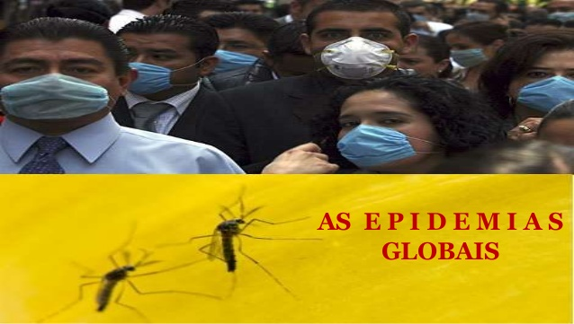
Disponível em: <https://www.google.com.br/url?sa=i&rct=j&q=&esrc=s&source=images&cd=&cad= rja&uact=8&ved=0ahUKEwiV4uCT1vDOAhXLkZAKHfiSCXQQjRwIBw&url=http%3A%2F%2Fpt.slideshare.net%2FProCarreira%2Flicao-5-as-epidemias-globais-ebd-jovens&psig=AFQjCNE-LZq1ukegv4uJbsXLqJIDu9_EpA&ust=1472905114548537> Acesso em 22 ago.2016.
Texto Motivador 1

Surto, epidemia, pandemia e endemia: entenda qual é a diferença entre eles
Você sabe por que a dengue é uma epidemia e não um surto?
A resposta está na ocorrência de casos nas cinco regiões do Brasil. Uma doença é considerada uma epidemia quando há número de casos acima do esperado em diversas localidades. Se a dengue tivesse atingido, mesmo em grande número, apenas regiões isoladas, seria considerada um surto.
Surto: acontece quando há o aumento repentino do número de casos de uma doença em uma região específica. Para ser considerado surto, o aumento de casos deve ser maior do que o esperado pelas autoridades. Em algumas cidades (como Itajaí-SC), a dengue é tratada como surto (e não como epidemia), pois acontece em regiões específicas (um bairro, por exemplo).
Epidemia: a epidemia se caracteriza quando um surto acontece em diversas regiões. Uma epidemia a nível municipal acontece quando diversos bairros apresentam uma doença, a epidemia a nível estadual acontece quando diversas cidades têm casos e a epidemia nacional acontece quando há casos em diversas regiões do país. Exemplo: no dia 24 de fevereiro, vinte cidades haviam decretado epidemia de dengue.
Pandemia: em uma escala de gravidade, a pandemia é o pior dos cenários. Ela acontece quando uma epidemia se espalha por diversas regiões do planeta. Em 2009, a gripe A (ou gripe suína) passou de epidemia para pandemia quando a OMS começou a registrar casos nos seis continentes do mundo. A aids, apesar de estar diminuindo no mundo, também é considerada uma pandemia.
Endemia: a endemia não está relacionada a uma questão quantitativa. Uma doença é classificada como endêmica (típica) de uma região quando acontece com muita frequência no local. As doenças endêmicas podem ser sazonais. A febre amarela, por exemplo, é considerada uma doença endêmica da região Norte do Brasil.
Disponível em < http://www.educação.uol.com.br >Acesso em 22 ago.2016.

Texto Motivador 2

Faça uma análise crítica do texto no que se refere às formas de combate ao mosquito Aedes aegypti.

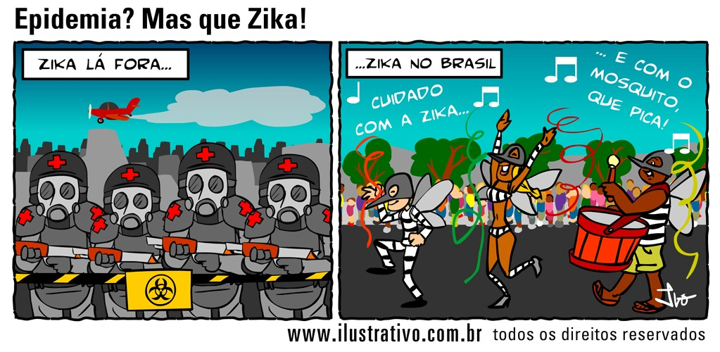Acesso em 28 ago.2016.
Texto Motivador 3

Sabemos que o problema das doenças graves: a dengue, a chikungunya e a febre do zika não se devem exclusivamente ao mosquito. Leia os textos, reflita sobre eles, some a isso os seus conhecimentos, discuta e argumente. Na sua opinião,quais são os principais responsáveis pela proliferação do Aedes aegypti no Brasil. Diga também como você acha que eles devem ser combatidos.

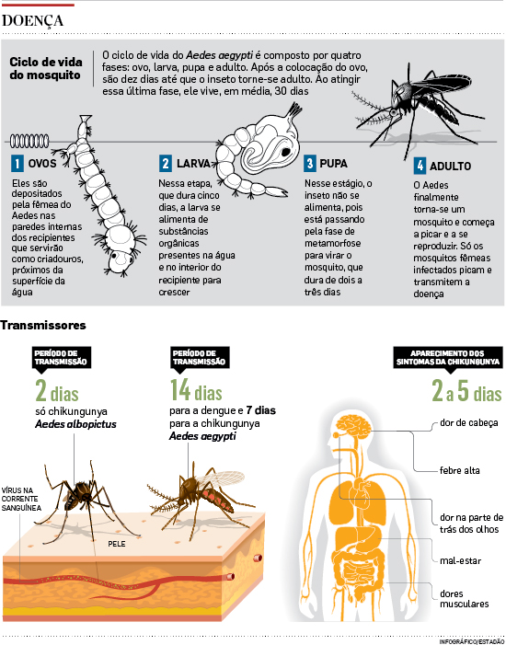
Os brasileiros convivem há algumas décadas com um terrível inimigo: o mosquito Aedes aegypti, que transmite doenças graves: a dengue, a chikungunya e a febre do zika (cujo vírus, por sua vez, também tem provocado um grande número de casos de microcefalia). A epidemia parece aumentar ano a ano, apesar das inúmeras campanhas de conscientização e mutirões de combate aos criadouros dos mosquitos. Aliás, há ações que podem mesmo se mostrar contraproducentes: por ,exemplo, a técnica conhecida como "fumacê", que acaba gerando insetos mais resistentes aos inseticidas e larvicidas.

http://educacao.uol.com.br/bancoderedacoes/propostas/por-que-o-brasil-nao-consegue-vencer-o-aedes-aegypti.htm. Acesso 25/08/2016.

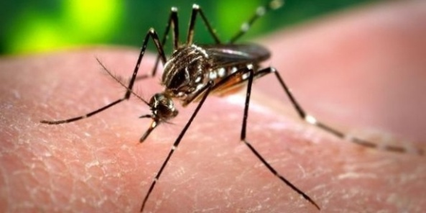
O mosquito Aedes aegypti pode ser reconhecido pelas
manchas brancas no corpo e nos membros

Texto Motivador 4
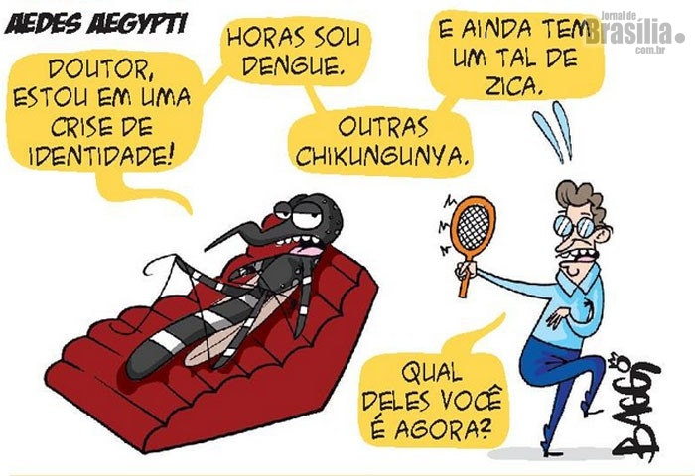
Disponível em < http://participardapolitica.blogspot.com.br/2016/04/charges-aedes-aegypti-dengue-zika-virus-e-chikungunya.html> Acesso em 31 ago.2016.

Sugestões de links e vídeos/textos:

Tema | Link | Descrição
Epidemia, Endemia e Pandemia (Série Saúde e Doença, Aula 1) | https://www.youtube.com/watch?v=qmWfQm855IU | A vídeo aula nos fala de doenças infecciosas, epidemias, endemias e pandemias
Ebola e outras epidemias | https://www.youtube.com/watch?v=xj8YHusrzBA | Discussão do tema na “Sala de Convidados”, sob o tema ‘EBOLA E OUTRAS EPIDEMIAS.
Alerta: Chikungunya | https://www.youtube.com/watch?v=9e99C-Om8wc | Doutor Dráuzio Valério fala da DIFERENÇA entre Dengue e Chikungunya.
Febre Chikungunya: A Nova Epidemia do Brasil | https://www.youtube.com/watch?v=V30SQmKTTvc | vídeo aula: Febre Chikungunya: A Nova Epidemia do Brasil - Prof. Paulo Jubilut.
Zika virus | Origem | https://www.youtube.com/watch?v=XmvmtbOut6Q&ebc=ANyPxKqevRVTZm2fTe11Udq6BOuwAvOmYlD04Ls5nfGkcv8_M5P-ExsbMtRxjQKYJ8QPTj2tDIz | Doutor Dráuzio Valério fala da ORIGEM da Chikungunya.
Zika virus | Quadro clínico | https://www.youtube.com/watch?v=_RJVtc1wQwU | Doutor Dráuzio Valério fala do QUADRO CLÍNICO da Chikungunya.
Zika virus Disseminação | https://www.youtube.com/watch?v=mZxrU6pq5zE&ebc=ANyPxKqevRVTZm2fTe11Udq6BOuwAvOmYlD04Ls5nfGkcv8_M5P-ExsbMtRxjQKYJ8QPTj2tDIz | Doutor Dráuzio Valério fala da DISSEMINAÇÃO Chikungunya.
Microcefalia | https://www.youtube.com/watch?v=0F5NdpyA2Jg | Palestra do Dr. Drauzio Varela Sobre Microcefalia
Texto “Afinal o que é gripe | http://capeladaciencia.blogspot.com.br/2013/08/afinal-e-gripe-ou-resfriado.html | Os vírus que causam as duas doenças têm potenciais bem diferentes, mas os sintomas muitas vezes se confundem.

Tema | Link | Descrição
Filme Epidemia | https://www.youtube.com/watch?v=I0HdQg5ijtc | A história do filme se baseia em uma possível epidemia causada por um vírus bem parecido com o vírus Ebola e que foi levado aos Estados Unidos, infectando uma cidade inteira.
Epidemia | http://educacao.uol.com.br/planos-de-aula/medio/biologia-epidemia.htm | Plano de Aula sobre o Filme
Estratégias de Controle do Vetor | http://auladengue.ioc.fiocruz.br/?p=86 | O conjunto de vídeo-aulas ‘Aedes aegypti – Introdução aos Aspectos Científicos do Vetor’ foi pensado para ajudar a rotina de diversos públicos: estudantes, professores, profissionais de comunicação
Novas Alternativas de Controle do Vetor | http://auladengue.ioc.fiocruz.br/?p=103 | O conjunto de vídeo-aulas ‘Aedes aegypti – Introdução aos Aspectos Científicos do Vetor’ foi pensado para ajudar a rotina de diversos públicos: estudantes, professores, profissionais de comunicação

PROPOSTA DE REDAÇÃO – LÍNGUA PORTUGUESA
TEXTO I
TEXTO II

Apesar dos avanços científicos, as epidemias ainda
causam grande inquietação na humanidade.

....“No século passado, os horrores da Primeira Guerra Mundial não poderiam ser relacionados somente ao poderio bélico dos países envolvidos no combate. A gripe espanhola acabou matando cerca de 20 milhões de pessoas que viviam na Europa ou passaram por lá entre os anos de 1914 e 1918. No fim desse século, a geração do “amor livre” ficou aterrorizada quando, na década de 1980, a AIDS se transformou em uma terrível epidemia que hoje acumula um índice de 35 milhões de infectados.”

Disponível em <http://mundoeducacao.bol.uol.com.br/curiosidades/as-piores-epidemias-historia.htm>Acesso em 28 ago.2016.

TEXTO III
Disponível em<https://www.google.com.br/url?sa=i&rct=j&q=&esrc=s& source=images&cd=&cad=rja&uact=8&ved=0ahUKEwiV4uCT1v OAhXLkZAKHfiSCXQQjRwIBw&url=http%3A%2F%2Fpt.slideshare.net%2FProCarreira%2Flicao-5-as-epidemias-globais-ebd- jovens&psig=AFQjCNE-LZq1ukegv4uJbsXLqJIDu9_EpA&ust=1472905114548537> Acesso 28 ago.2016.

Surto, epidemia, pandemia e endemia: entenda qual é a diferença entre eles.
Você sabe por que a dengue é uma epidemia e não um surto?

A resposta está na ocorrência de casos nas cinco regiões do Brasil. Uma doença é considerada uma epidemia quando há número de casos acima do esperado em diversas localidades. Se a dengue tivesse atingido, mesmo em grande número, apenas regiões isoladas, seria considerada um surto.
Surto: acontece quando há o aumento repentino do número de casos de uma doença em uma região específica. Para ser considerado surto, o aumento de casos deve ser maior do que o esperado pelas autoridades. Em algumas cidades (como Itajaí-SC), a dengue é tratada como surto (e não como epidemia), pois acontece em regiões específicas (um bairro, por exemplo).
Epidemia: a epidemia se caracteriza quando um surto acontece em diversas regiões. Uma epidemia a nível municipal acontece quando diversos bairros apresentam uma doença, a epidemia a nível estadual acontece quando diversas cidades têm casos e a epidemia nacional acontece quando há casos em diversas regiões do país. Exemplo: no dia 24 de fevereiro, vinte cidades haviam decretado epidemia de dengue.
Pandemia: em uma escala de gravidade, a pandemia é o pior dos cenários. Ela acontece quando uma epidemia se espalha por diversas regiões do planeta. Em 2009, a gripe A (ou gripe suína) passou de epidemia para pandemia quando a OMS começou a registrar casos nos seis continentes do mundo. A Aids, apesar de estar diminuindo no mundo, também é considerada uma pandemia.
Endemia: a endemia não está relacionada a uma questão quantitativa. Uma doença é classificada como endêmica (típica) de uma região quando acontece com muita frequência no local. As doenças endêmicas podem ser sazonais. A febre amarela, por exemplo, é considerada uma doença endêmica da região Norte do Brasil.
Disponível em <http://educacao.uol.com.br>Acesso em 22 ago.2016.

TEXTO IV

A partir da leitura dos textos motivadores e com base nos conhecimentos construídos ao longo de sua formação, redija texto dissertativo-argumentativo na modalidade escrita formal da língua portuguesa sobre o tema “Epidemias no Mundo Contemporâneo”, apresentando proposta de intervenção, que respeite os direitos humanos. Selecione, organize e relacione, de forma coerente e coesa, argumentos e fatos para defesa de seu ponto de vista.

Instruções:
- O rascunho da redação deve ser feito no espaço apropriado.
- O texto definitivo deve ser escrito à tinta, na folha própria, em até 30 linhas.
4. A redação com até 7 (sete) linhas escritas será considerada “insuficiente” e receberá nota zero.
5. A redação que fugir ao tema ou que não atender ao tipo dissertativo-argumentativo receberá nota zero.
6. A redação que apresentar proposta de intervenção que desrespeite os direitos humanos receberá nota zero.
7. A redação que apresentar cópia dos textos da Proposta de Redação terá o número de linhas copiadas desconsiderado para efeito de correção.
8. Dê um título a sua redação.

- PROPOSTA DE REDAÇÃO - RASCUNHO
Título:

01
02
03
04
05
06
07
08
09
10
11
12
13
14
15
16
17
18
19
20
21
22
23
24
25
26
27
28
29
30
31
32
33
34
35
36
37
38
39
40

Comentários:
____________________________________________________________________________________________________________________________________________________________________________________________________________________________________________________________________________________________________________________________________________

Corretor(a): ______________________________________________________
Nota:

Critérios | Nulo | Fraco | Regular | Bom | Ótimo
Adequação ao Tema (2,0)
Adequação à Coletânea (1,0)
Adequação ao Tipo de Texto (1,0)
Adequação à Modalidade (2,0)
Coerência (2,0)
Coesão (2,0)

CRITÉRIOS DE CORREÇÃO | Sim | Não
APRESENTAÇÃO TEXTUAL
- Legibilidade
- Introdução adequada ao tema/posicionamento
- Elaborou uma tese coerente com a proposta apresentada?
DESENVOLVIMENTO
- O texto está organizado em parágrafos?
- Houve o uso de elementos de coesão como pronomes, advérbios, locuções adverbiais, conjunções e locuções conjuntivas?
- Apresentou objetividade de argumentação frente ao tema;posicionamento?
- Estabeleceu progressividade textual em relação a sequência e lógica do pensamento?
CONCLUSÃO
- o parágrafo de conclusão reafirma a ideia presente no parágrafo de introdução?
- Houve uso de linguagem culta padrão?
TIPOS DE ERROS CONSIDERADOS PELA BANCA
- Ausência de pontuação
- Ineficácia na elaboração da construção do período
- Ausência do emprego de conectores
- Erros de concordância/regência
- Erros de grafia/acentuação
- Repetição/omissão
- Ausência vocabular
- Outros

- PROPOSTA DE REDAÇÃO - OFICIAL
Título:

01
02
03
04
05
06
07
08
09
10
11
12
13
14
15
16
17
18
19
20
21
22
23
24
25
26
27
28
29
30
31
32
33
34
35
36
37
38
39
40

Comentários:
____________________________________________________________________________________________________________________________________________________________________________________________________________________________________________________________________________________________________________________________________________

Corretor(a): ______________________________________________________
Nota:

Critérios | Nulo | Fraco | Regular | Bom | Ótimo
Adequação ao Tema (2,0)
Adequação à Coletânea (1,0)
Adequação ao Tipo de Texto (1,0)
Adequação à Modalidade (2,0)
Coerência (2,0)
Coesão (2,0)

CRITÉRIOS DE CORREÇÃO | Sim | Não
APRESENTAÇÃO TEXTUAL
- Legibilidade
- Introdução adequada ao tema/posicionamento
- Elaborou uma tese coerente com a proposta apresentada?
DESENVOLVIMENTO
- O texto está organizado em parágrafos?
- Houve o uso de elementos de coesão como pronomes, advérbios, locuções adverbiais, conjunções e locuções conjuntivas?
- Apresentou objetividade de argumentação frente ao tema;posicionamento?
- Estabeleceu progressividade textual em relação a sequência e lógica do pensamento?
CONCLUSÃO
- o parágrafo de conclusão reafirma a ideia presente no parágrafo de introdução?
- Houve uso de linguagem culta padrão?
TIPOS DE ERROS CONSIDERADOS PELA BANCA
- Ausência de pontuação
- Ineficácia na elaboração da construção do período
- Ausência do emprego de conectores
- Erros de concordância/regência
- Erros de grafia/acentuação
- Repetição/omissão
- Ausência vocabular
- Outros

